Неделя "Живой классики"

СМОТРЕТЬ ВЫСТУПЛЕНИЯ ДОКЛАДЧИКОВ НЕДЕЛИ "ЖИВОЙ КЛАССИКИ"

Дорогие коллеги!
Дорогие ученики!

МКОУ «Уздалросинская СОШ» с 26 по 29 ноября 2020 г. организует и проводит Неделю «Живой классики»!
Это цикл мероприятий, направленных на подготовку участников и их педагогов к конкурсу «Живая классика» 2021 года.

"Если, как утверждал Николай Гаврилович Чернышевский, "ученая литература спасает людей от невежества", то классическая литература делает счастливее всех нас. Участников конкурса "Живая классика" – от причастности к бессмертным произведениям. Их наставников – от возможности зажечь детские сердца любовью к литературе и открыть новые "звездочки". Членов жюри – от той удивительной атмосферы, которой пронизан конкурс".
Ежегодно по всей территории России проводится масштабное творческое состязание для учеников 5-11 классов: конкурс юных чтецов «Живая классика». С каждым годом всё больше учеников принимают участие в этом проекте. В 2020 школа решила провести цикл мероприятий, направленных на подготовку юных чтецов к выступлению, на помощь им в выборе литературы для конкурса, на популяризацию чтения среди учеников школ.

"Мы надеемся, что Неделя "Живой классики" позволит нашим участникам подготовиться к конкурсу и выступить на достойном уровне.
"Живая классика" стирает границы. В этом году Всероссийская неделя "Живой классики" проводится во всех регионах в формате онлайн (встреча с участниками в программе Zoom/Skype/прямой эфир в социальных сетях библиотек). Онлайн-формат расширяет географию наших возможностей, благодаря ему чтецы из любого уголка России смогут стать участниками региональных встреч, пообщаться с современными писателями, расширить свой читательский кругозор, поучаствовать в мастер-классах актеров из разных театров страны и подготовиться к конкурсу.
Публикуем программу мероприятий

Мастер-классы в рамках Недели "Живой классики" пройдут в программе Zoom.

Приглашаем всех к участию!

П Р О Г Р А М М А
НЕДЕЛЯ «ЖИВОЙ КЛАССИКИ»
Организатор: Ресурсный центр русского языка МГОУ
Дата проведения: 23-29 ноября 2020 г.
Формат проведения: онлайн (программа Zoom)

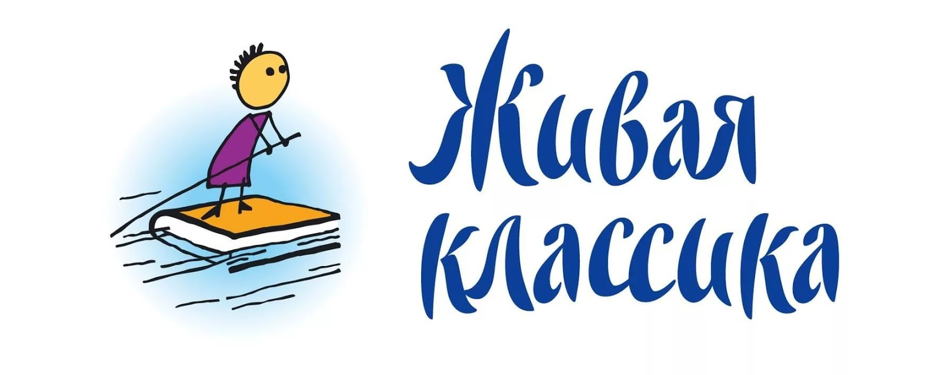

РАСПИСАНИЕ МЕРОПРИЯТИЙ:

23 ноября:
15:00-15:40
Алексеева Ольга Максимовна, заместитель директора Ресурсного центра русского языка МГОУ, куратор регионального этапа Всероссийского конкурса юных чтецов «Живая классика»

«Живая классика-2021»: выступление куратора регионального этапа конкурса Живая классика в Московской области

Участники: учащиеся 5-11 классов, учителя, библиотекари, муниципальные кураторы конкурса
ЗАРЕГИСТРИРОВАТЬСЯ:
https://us02web.zoom.us/meeting/register/tZEsfuugqDkjHdKN5VzT2Huo2EP3Iwy_XOhj

17:00-17:40
Лафицкая Вера Михайловна, актриса Московского драматического театра «Сопричастность»

Как организовать своё выступление?

Участники: учащиеся 5-11 классов, учителя, библиотекари, муниципальные кураторы конкурса
ЗАРЕГИСТРИРОВАТЬСЯ:
https://us02web.zoom.us/meeting/register/tZUuce-sqjopHNHXO4smQQXGQmeUSreruBmy

24 ноября:
11:00-11:40
Ходорыч Алексей Владимирович, директор по детским проектам издательства «Открытые системы»: издания для детей «Классный журнал», «ПониМашка», анимационная студия «ПониМатика»

Литературная машина времени от «Классного журнала»

Участники: учащиеся 5-11 классов, учителя, библиотекари, муниципальные кураторы конкурса
ЗАРЕГИСТРИРОВАТЬСЯ:
https://us02web.zoom.us/meeting/register/tZMkcO6hqDktGtH8D-kYooWipAOJXYcdFlmC

12:00-12:40

Алексеева Ольга Максимовна, заместитель директора Ресурсного центра русского языка МГОУ, куратор регионального этапа Всероссийского конкурса юных чтецов «Живая классика»,
Ширмина Анна Олеговна, поэт, член жюри регионального этапа Всероссийского конкурса юных чтецов «Живая классика», специалист по учебно-методической работе Ресурсного центра русского языка МГОУ

Мнение жюри: о выборе произведения для прочтения

Участники: учащиеся 5-11 классов, учителя, библиотекари, муниципальные кураторы конкурса
ЗАРЕГИСТРИРОВАТЬСЯ: https://us02web.zoom.us/meeting/register/tZcuduCurj0iE9ADBC-ceyvsMkh0RTtTDh3z

13:00-13:40

Нечипоренко Юрий Дмитриевич, писатель, автор более 100 рассказов, трех повестей, романа, более 400 статей, член Союза Писателей (1991), член Русского ПЕН-центра, Ассоциации Искусствоведов (АИС)

Встреча с писателем

Участники: учащиеся 5-11 классов, учителя, библиотекари, муниципальные кураторы конкурса
ЗАРЕГИСТРИРОВАТЬСЯ: https://us02web.zoom.us/meeting/register/tZAlde2vpz8iHNYVbcy8MS-g6leuJt4geyzF

25 ноября:
11:00-11:40
Мищерина Марина Алексеевна, директор Ресурсного центра русского языка МГОУ, кандидат педагогических наук, доцент кафедры культуры речи и риторики МГОУ

Обучение риторике и выразительному чтению

Участники: учителя, библиотекари, муниципальные кураторы конкурса
ЗАРЕГИСТРИРОВАТЬСЯ:
https://us02web.zoom.us/meeting/register/tZUtd-qtpjooHNT8_8JHN-XXTzpLT_6Q-d_o

16:00-16:40
Дорожкина Мария Анатольевна, кандидат филологических наук, доцент кафедры методики преподавания русского языка и литературы МГОУ

Выразительное чтение как интерпретация художественного текста

Участники: учащиеся 5-11 классов
ЗАРЕГИСТРИРОВАТЬСЯ:
https://us02web.zoom.us/meeting/register/tZ0sd--oqzojG9SlKbuV4PBs5xJycxdpU5WG

26 ноября:
15:00-15:40
Ширмина Анна Олеговна, поэт, член жюри регионального этапа Всероссийского конкурса юных чтецов «Живая классика», специалист по учебно-методической работе Ресурсного центра русского языка МГОУ

Анализ текста как инструмент работы над выразительным чтением

Участники: учащиеся 5-11 классов
ЗАРЕГИСТРИРОВАТЬСЯ:
https://us02web.zoom.us/meeting/register/tZwpdeiqrTgpGNZugpyl6UIgAtw5KUjpizpI

17:00-17:40
Мартиросова Мария Альбертовна, писатель, член Союза писателей России, преподаватель русского языка и литературы Колледжа подготовки социальных работников г. Москвы, научный сотрудник Ресурсного центра русского языка МГОУ

Встреча с писателем

Участники: учащиеся 5-11 классов
ЗАРЕГИСТРИРОВАТЬСЯ:
https://us02web.zoom.us/meeting/register/tZMldeCprj0rH9w8pMPBp6Shrt81Yop76AYY

27 ноября:
14:00-14:40
Сорока Светлана Николаевна, детский писатель, член Союза писателей России, учитель русского языка и литературы МОУ-СОШ № 13 г. Клин

Встреча с писателем

Участники: учащиеся 5-11 классов
ЗАРЕГИСТРИРОВАТЬСЯ:
https://us02web.zoom.us/meeting/register/tZUtc--oqjkrG9HFOE1TGi6OKrk61OR2hdMj

28 ноября:
10:00-18:00
День вопросов и ответов

Все желающие могут написать вопрос по поводу конкурса «Живая классика» через форму на сайте Ресурсного центра русского языка. В 18:00 наиболее часто встречающиеся вопросы и ответы к ним будут опубликованы для общего доступа. Каждый, задавший вопрос, получит ответ на электронную почту.

Участники: учащиеся 5-11 классов, учителя, библиотекари, муниципальные кураторы конкурса
ПРИСОЕДИНИТЬСЯ: https://na-uch.ru

29 ноября:
13:00-13:40
Мищерина Марина Алексеевна, директор Ресурсного центра русского языка МГОУ, кандидат педагогических наук, доцент кафедры культуры речи и риторики МГОУ,
Алексеева Ольга Максимовна, заместитель директора Ресурсного центра русского языка МГОУ, куратор регионального этапа Всероссийского конкурса юных чтецов «Живая классика»

Подведение итогов «Недели Живой классики»

Участники: учащиеся 5-11 классов, учителя, библиотекари, муниципальные кураторы конкурса
ЗАРЕГИСТРИРОВАТЬСЯ:
https://us02web.zoom.us/meeting/register/tZwodOqqrTgtH9M5dMUegGCq82wmIbDnlcHY

